문제 6
정답 및 풀이 — PR 플립플롭 설계
디지털논리회로 Chapter 6 유형 | 2026학년도 1학기

a. 상태도

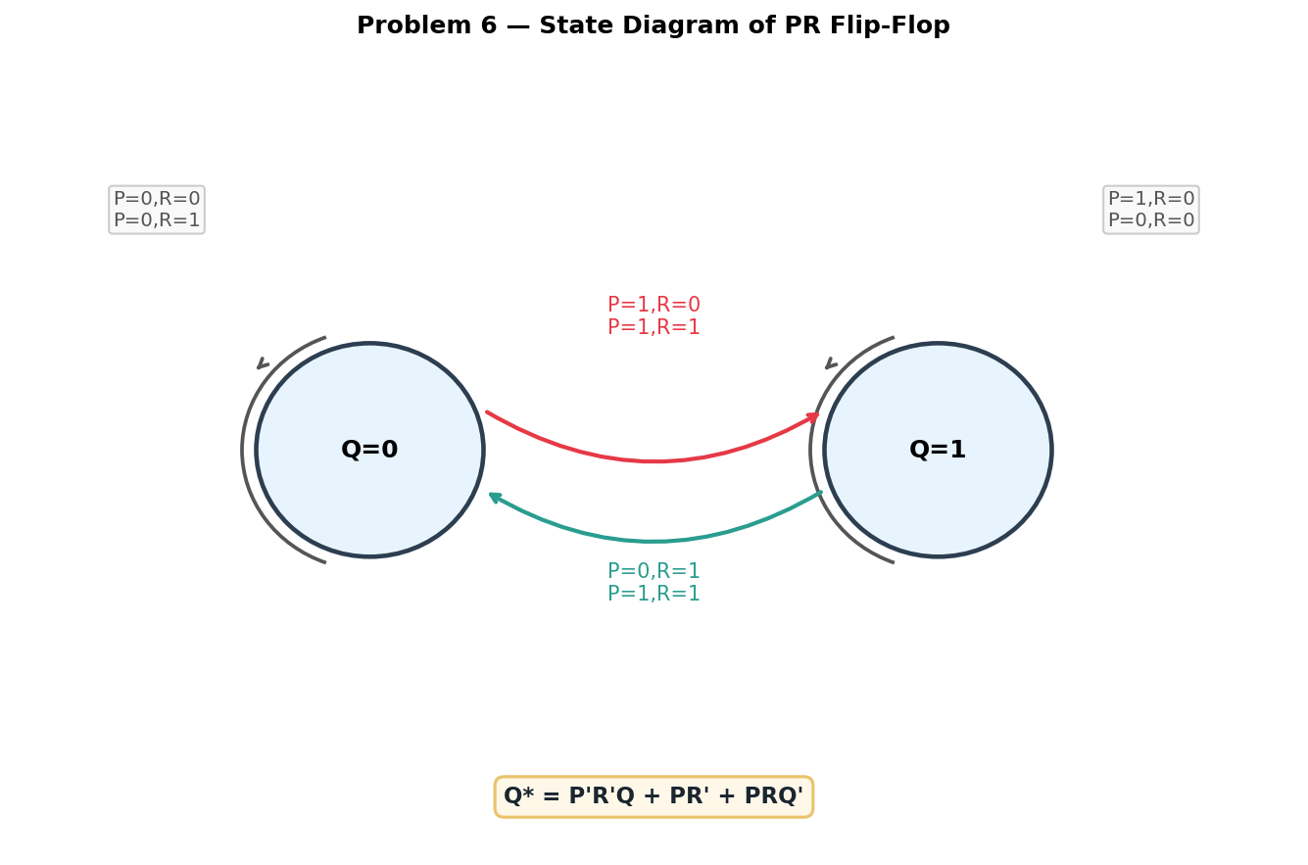

상태도 전이 정리:

현재 Q | 입력(P,R) → 다음 Q*
Q=0 | P=0,R=0 → 0 (유지)
Q=0 | P=1,R=0 → 1 (Set)
Q=0 | P=0,R=1 → 0 (Reset)
Q=0 | P=1,R=1 → 1 (Toggle)
Q=1 | P=0,R=0 → 1 (유지)
Q=1 | P=1,R=0 → 1 (Set)
Q=1 | P=0,R=1 → 0 (Reset)
Q=1 | P=1,R=1 → 0 (Toggle)

b. Q*의 불 대수식 유도

진리표:

Q | P | R | Q* | 설명
0 | 0 | 0 | 0 | Hold
0 | 0 | 1 | 0 | Reset (이미 0)
0 | 1 | 0 | 1 | Set
0 | 1 | 1 | 1 | Toggle (0→1)
1 | 0 | 0 | 1 | Hold
1 | 0 | 1 | 0 | Reset
1 | 1 | 0 | 1 | Set (이미 1)
1 | 1 | 1 | 0 | Toggle (1→0)

카르노 맵 분석:

변수: Q, P, R (3변수)
Q*=1인 민텀: (Q=0,P=1,R=0), (Q=0,P=1,R=1), (Q=1,P=0,R=0), (Q=1,P=1,R=0)
→ 민텀 번호(QPR): 010, 011, 100, 110 = {2,3,4,6}

그룹①: {2,3} = Q=0,P=1 → Q'P (크기 2)
그룹②: {4,6} = Q=1,R=0 → QR' (크기 2)
※ 민텀 3=(011): P=1,R=1 → 그룹①으로 커버
민텀 6=(110): Q=1,P=1 → 그룹②으로 커버

최소 SOP: Q* = Q'P + QR'

검증:
P=0,R=0: Q'·0 + Q·1 = Q → Hold ✓
P=1,R=0: Q'·1 + Q·1 = Q'+Q = 1 → Set ✓
P=0,R=1: Q'·0 + Q·0 = 0 → Reset ✓
P=1,R=1: Q'·1 + Q·0 = Q' → Toggle ✓

★ 최종 답:
a. 상태도: Q=0 ↔ Q=1 (위 그림 참조)
Q=0 자기루프: P=0R=0, P=0R=1
Q=1 자기루프: P=0R=0, P=1R=0
Q=0→Q=1: P=1R=0, P=1R=1
Q=1→Q=0: P=0R=1, P=1R=1

b. Q* = Q'P + QR'
(원래 식 P'R'Q + PR' + PRQ'와 동치 — K-map 최소화 결과)

